Pielikums Nr.2

Navigācijas tehnisko līdzekļu bez navigācijas uguns, kas atrodas ārpus ostas teritorijas, darbības grafiskie attēli

1. Ladiņu zīme (būves kadastra apzīmējums 80330040510003), aizsargjosla ir šāda:

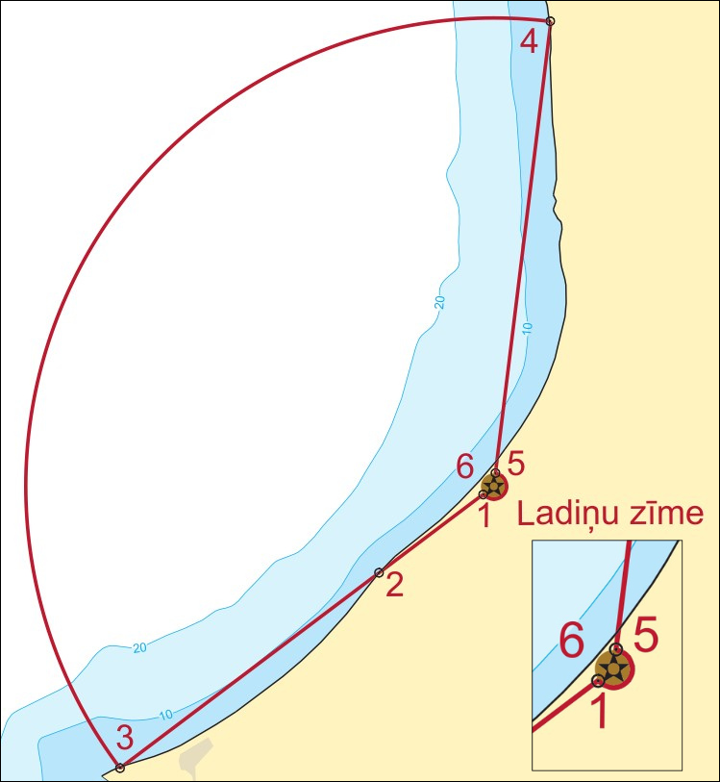

LADIŅU zīmes redzamības aizsargjosla
Nr.p.k. | B (WGS84) | L (WGS84)
1. | 57°11,654′N | 024°21,129′E
2. | 57°09,338′N | 024°15,460′E
3. | 57°04,083′N | 024°02,648′E
 | Redzamības sektora loks ar rādiusu 13 jūras jūdzes, centrs NTL atrašanās vieta.
4. | 57°24,107′N | 024°23,928′E
5. | 57°11,665′N | 024°21,142′E
6. | Riņķa līnija ar rādiusu 13,8 m, centrs navigācijas tehniskā līdzekļa atrašanās vieta  57°11,660′N 024°21,139′E

- Lāču zīme (būves kadastra apzīmējums 66600070020007), aizsargjosla ir šāda:

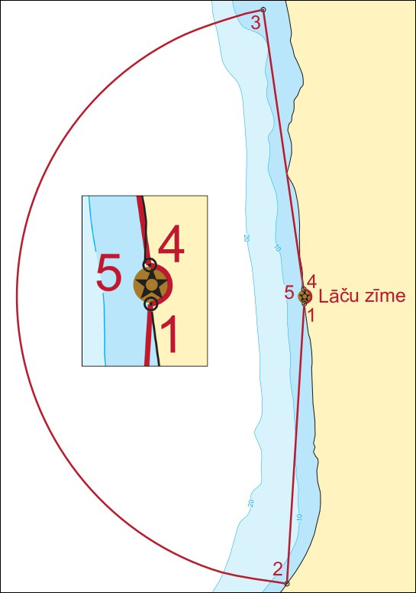

LĀČU zīmes redzamības aizsargjosla
Nr.p.k. | B (WGS84) | L (WGS84)
1. | 57°26,582′N | 024°23,291′E
2. | 57°12,666′N | 024°21,702′E
 | Redzamības sektora loks ar rādiusu 12 jūras jūdzes, centrs NTL atrašanās vieta.
3. | 57°40,401′N | 024°19,575′E
4. | 57°26,596′N | 024°23,289′E
5. | Riņķa līnija ar rādiusu 13,8 m, centrs navigācijas tehniskā līdzekļa atrašanās vieta  57°26,589′N 024°23,290′E

3. Saunagciema zīme (būves kadastra apzīmējums 88620060027001), aizsargjosla ir šāda:

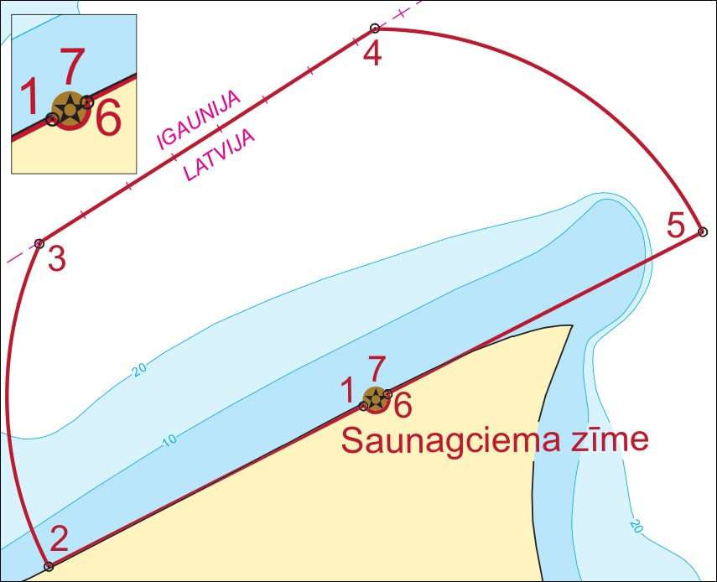

SAUNAGCIEMA zīmes redzamības aizsargjosla
Nr.p.k. | B (WGS84) | L (WGS84)
1. | 57°43,662′N | 022°27,053′E
2. | 57°39,436′N | 022°11,609′E
 | Redzamības sektora loks ar rādiusu 9 jūras jūdzes, centrs NTL atrašanās vieta līdz Latvijas Republikas – Igaunijas Republikas jūras ūdeņu robežlīnijas 3. punktam.
3. | 57°47,597′N | 022°11,162′E
 | Pa Latvijas Republikas un Igaunijas Republikas jūras ūdeņu rozbežlīniju līdz 4. punktam.
4. | 57°53,030′N | 022°27,019′E
 | Redzamības sektora loks ar rādiusu 9 jūras jūdzes, centrs NTL atrašanās vieta līdz 5. punktam.
5. | 57°47,897′N | 022°42,515′E
6. | 57°43,668′N | 022°27,076′E
7. | Riņķa līnija ar rādiusu 12,6 m, centrs navigācijas tehniskā līdzekļa atrašanās vieta  57°43,665′N 022°27,065′E

